社会 Let’s Go5→プリント 夏休み①

5年 組 番 名前( )
※動画の視聴は白金の丘小学校のホームページからお願いします。配信は8月7日頃の予定です。
わたしたちの生活と食料生産
- 教科書P66の写真を見て、気が付いたことをかじょう書きで書いてみましょう。

●

- 教科書の文章を読んで、白金の丘の給食に目を向けてみましょう。
☆左の給食は、７/３０の給食です。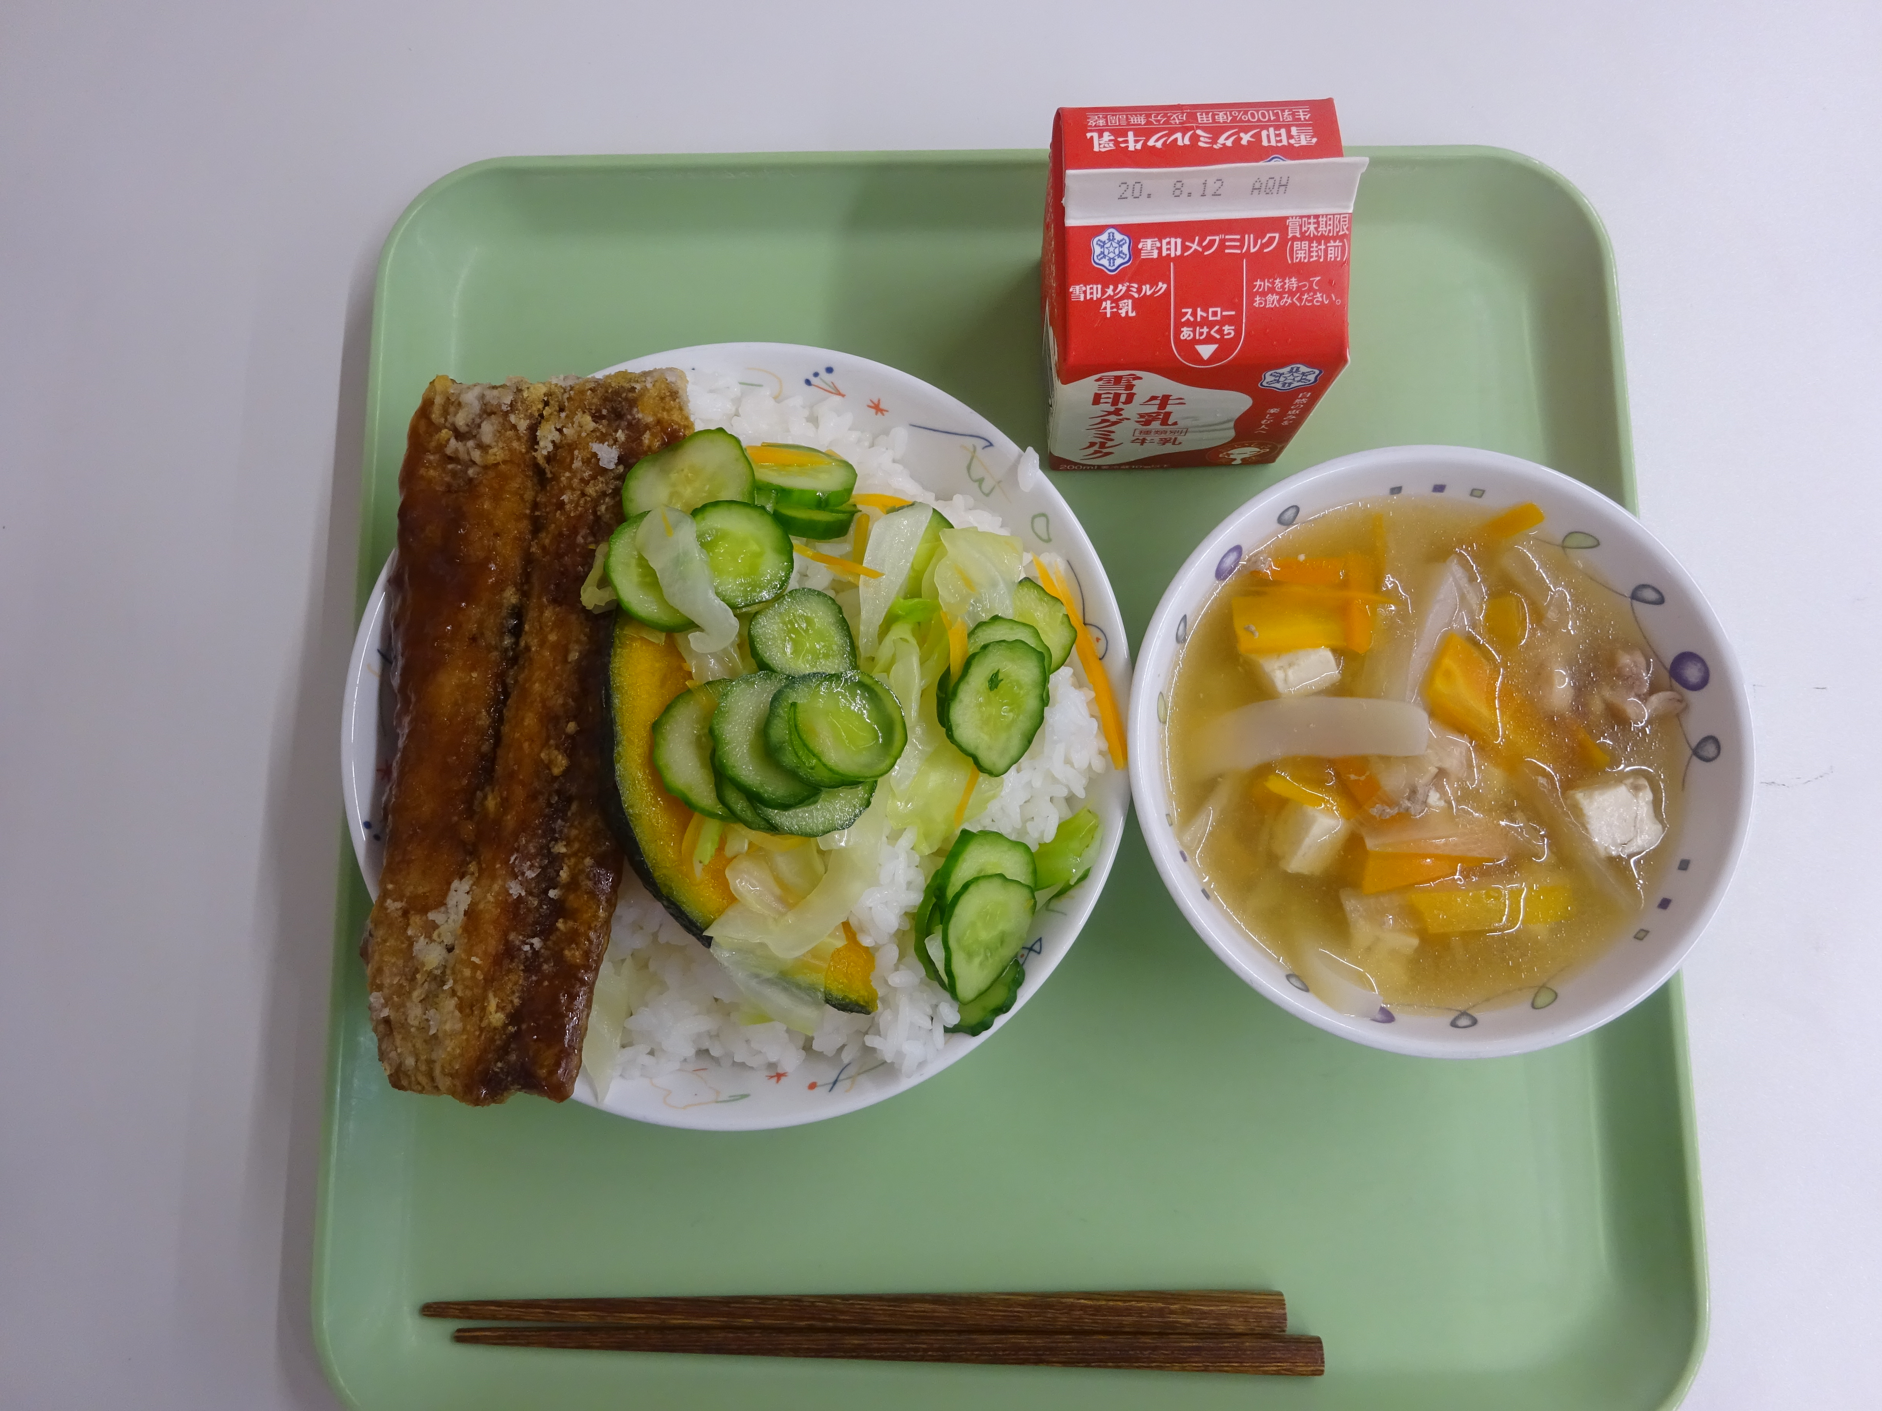

〇さんまのかばやき
〇キャベツの塩もみ
〇吉野汁
〇牛乳

↑白金の丘小学校の給食を見て、気が付いたことを書きましょう。

●

この学習のめあて
★

目のつけどころ →
社会 Let’s Go5→プリント 夏休み②

5年 組 番 名前( )
学習問題づくり
わたしたちがたべている食料品の産地について調べ、学習問題をつくりましょう。
- わたしたちが食べている食料品を日本地図にかきこんでみよう。
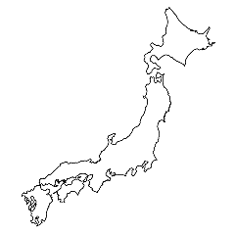
海外のものは地図の外側に書きこみましょう。
『例』お米

- 書き込んだ地図を見て、気が付いたことを書きこもう。

学習
問題
社会 Let’s Go5→プリント 夏休み③

5年 組 番 名前( )
みんなで
決めた
学習問題

- 無人島に１つだけ持っていきたい食材を考えよう。
理由

●

日本の主食となる米は、どのような場所で作られているのか調べよう。
教科書７０・７１ページを見て気が付いたことを書きましょう。

まとめ

みんなのまとめ

学習をふり返って

社会 Let’s Go5→プリント 夏休み④

5年 組 番 名前( )
野菜や果物、畜産の産地はどのように広がっているのだろうか。
教科書７２・７３ページを見て気が付いたことを書きましょう。

まとめ

みんなのまとめ

学習をふり返って

教科書７４・７５ページにまとめを書きこんでみましょう。
単元の感想

